Game Design Document

Pré - Production

# Le projet

Nom du projet : Rush Bunny Logo / visuel du Projet :

Participants : (prénom – nom)

|  |  |  |
| --- | --- | --- |
| 1 | Guillaume | CHOUBARD |
| 2 | Jérémy | PRIME |
| 3 | Alexandre | GUILLAMIER |
| 4 | Gabriel | BRASSECASSE |
| 5 |  |  |

**Répondre de façon concise et claire. N’hésitez pas à utiliser de nombreux visuels et références.**

### Joueurs ciblés & Types de Jeu :

*Rappel : le but n’est pas de faire le plus possible mais plutôt* ***le mieux possible****, pouvoir livrer un projet valorisant dans votre CV, …. montrer un potentiel, une capacité de développer un travail en groupe et sur la durée et donc avoir su gérer les pb de planification, coordination, intégration, etc ….*

*Objectif :*

t Jeu complet : prêt à jouer et terminé – prêt à être diffusé – prise en main rapide

r Trailer ou type Free2Play : prêt à jouer mais incomplet (e.g. une seul niveau) – utilisable dans un CV, réponse à appel d’offre ou concours – bande annonces pour recherche de financements - 1ère partie gratuite d’un modèle freeToPlay - etc ….

*Temps de jeu envisagé*:

20 min

*Durée de vie recherchée* :

1h

*Type*:

❑ Action  Aventure  Réflexion  Simulation  SeriousGame  Stratégie t autre : Plateforme/Course

*Jeu référence* (si existe) : Igneous + lien www : http://www.igneousgame.com/

### Plateforme ciblée :

t PC –  smartphone –  tablette-  Console

Spécifique ? …….. IOS ? Android ? …………

### Mode de diffusion envisagé :

t Dématérialisé (téléchargement) : très largement conseillé

❑ Support physique (pouvoir en justifier la nécessité et l’opportunité)

# Organisation :

*(Si moins de participants que de rôles, attribuer plusieurs rôles aux participants)*

*(Un responsable d’un thème ne fait pas tout le travail lié à ce thème mais le supervise et l’organise)*

|  |  |
| --- | --- |
| Chef de projet : | CHOUBARD Guillaume |
| Responsable Intégration: | BRASSECASSE Gabriel |
| Responsable Ressources : | PRIME Jérémy |
| Responsable Développements : | GUILLAMIER Alexandre |
| Responsable Tests : | BRASSECASSE Gabriel |

# Pré-production

*Dessins et/ou références sont nécessaires – vous pouvez scanner vos dessins sur la photocopieuse.*

**L’histoire / Le scénario :**

Le créateur d'un cartoon à succès, M. Barner Wros Cohen, est tellement attaché à son personnage principal, un lapin un peu déjanté du nom de Rabbit Jacob, qu'il désire le faire sortir du cartoon pour le voir entrer dans le monde réel. Barner se créé un laboratoire secret, dans lequel il se voue à la création d'une machine qui pourrait matérialiser son personnage à partir du visionnage des épisodes dans lequel il figure.

Cependant, lorsqu'il essaye d'utiliser sa machine pour la première fois, elle se détraque et libère une multitude d'objets du cartoon qui déferlent dans le laboratoire. Rabbit Jacob, lui a subi quelques altérations lors du passage par la machine : seule sa tête à été transférée, et il est devenu complètement déluré. Il n'a plus alors qu'une idée en tête : partir à la recherche de la Carotte D'or (qui était son but dans le cartoon, et comme il est fou, il se croit toujours dans le cartoon, donc il cherche toujours la Carotte D'or).

Mais Barner s'est fait éclabousser par des particules de cartoon résiduelles qui résultent du dysfonctionnement de sa machine, il devient alors petit a petit lui aussi un personnage de cartoon, complètement fou, qui n'a qu'une idée en tête : attraper son lapin chéri pour le garder comme meilleur ami.

**Les personnages :**

Les seuls personnages sont le héros Rabbit Jacob, et l'ennemi Barner Wros Cohen, le créateur de Rabbit Jacob à qui on essaye d'échapper.

**Game Play :**

Le jeu sera sous la forme d'un jeu de vitesse : on devra atteindre la fin du niveau en allant le plus vite possible (système de score contre la montre, et si on ralentit trop, on se fait attraper par Barner). Le lapin aura deux formes : celle de base, dans laquelle il court sur ses oreilles et est capable de sauter, et la forme Blob, dans laquelle il est plus petit et peut passer dans endroits escarpés et se déformer pour passer dans certains endroits précis.

Le jeu sauvegardera le temps mis pour le finir : le joueur devra donc obligatoirement finir le jeu en une fois, en essayant de faire le meilleur temps.

**L’environnement**

Le jeu sera divisé en 2 niveaux qui représenteront les différentes étapes de la quête de la Carotte D'or. Le premier niveau sera le laboratoire de Barner, le second niveau sera le champ de carottes dans lequel se trouve la Carotte D'or.

Le passage d'un niveau à l'autre se fait par une petite pause dans lequel on écrit un résumé du niveau qu'on vient de faire et un synopsis du prochain.

Recherche documentaires (liens www):

Gameplay inspiré du jeu Igneous (développé par des étudiants de l'école DigiPen).

Ambiance inspirée de cartoons comme les Looney Toons.

# Ressources

## Graphiques :

Modèles 3D (objets) :

Personnages et animation :

On fera nous même la modélisation du lapin et du Blob et leurs animations (course, saut...).

On modélisera aussi les mains de Barner Wros, pour les moments de Game Over : ses mains nous attrappent quand on ne court pas assez vite.

GUI / HUD / IHM / Menus

Le seul affichage à l'écran sera le chronomètre qui affiche le temps mis depuis le début de l'aventure. Il se relance à chaque début de niveau et se met en pause à la fin de chaque niveau.

## Développements spécifiques :

Déplacements ?

Le héros pourra se déplacer vers l'avant, la gauche, la droite et sauter. De plus, quand il est en forme de Blob, il ne peut plus sauter mais s'étirer vers le haut pour se donner une forme verticale, ou vers le bas pour se donner une forme horizontale.

Interaction avec l’environnement ?

Les interactions avec l'environnement se limitent à courir sur des plateformes et éviter les éléments qui feraient perdre le jeu : tomber du chemin, se faire écraser par un marteau ou une enclume, se faire ralentir par un mur.

Intelligence artificielle ?

X

Gestion des niveaux de difficultés ?

X

Optimisations / gestion des ressources ?

Les niveaux devraient être assez légers pour éviter l'utilisation du LOD, mais cela reste une possibilité pour améliorer la fluidité du jeu.

*Une attention particulière devra être portée en permanence sur la qualité de la programmation : Développements de Managers - Séparer Interfaces / Interaction / Traitements – Pas de constantes numériques – Nomenclature rigoureuse(claire et systématique) – Paramétrages – etc … C’est le rôle des responsables Développements et en partie Intégration.*

# Auto-évaluation [1 à 10 ]

Chaque groupe évalue SON projet puis évaluera le projet des autres à la suite de la présentation.

|  |  |
| --- | --- |
| Critère | Note |
| Originalité / intérêt du sujet (univers graphique et gameplay) | 8 |
| Difficulté de rechercher/créer les ressources (quantité et/ou complexité) | 7 |
| Quantité et/ou complexité des développements – Existence de Verrous techno | 7 |
| Adéquation : ambition du sujet / taille du groupe | 8 |
| Qualité (Clarté) de la présentation orale (phase de préprod ) | 7 |

# Planification

## Diagramme de Gantt de la première boucle de production :

Ce qui doit être fait ? Qui le fait ? Quand ? Eventuelles dépendances entre les différentes parties ?

*Rem : Apres le bilan à mi parcours, une 2ème planification sera établie pour la fin du projet.*

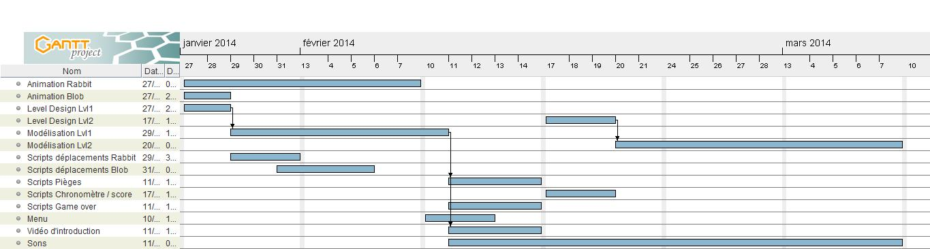

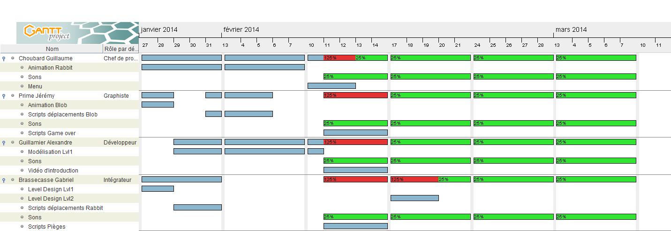

# Autres

Ce document vous suivra pendant **toute la durée du projet** .

Il sera complété à deux reprise (à mi parcours et en fin du module).

**N’hésitez pas à apportez tout autre élément utile à la bonne organisation de votre projet.**

# **Déroulement du module / Organisation / Evaluations**

## [semaine 4 : Pré Production]

*Détails ci-dessous à titre indicatif*

TD 1 :

* présentation du déroulement du semestre – objectifs – organisation
* composition des groupes et premières réflexions sur idées de sujet [2013-2014 : 5 groupes de 3 à 6 étudiants]

TP 1 :

* brain-storming du groupe pour préciser
  + le sujet
  + le scénario
  + la cible visée etc …

TP2 :

* Identification / estimation des ressources graphiques
* Modes de rendu – éclairage - ambiance visuelle
* recherche documentaire
* dessins / concept art

TD 1 :

* Identification des ressources sonores – ambiance sonore
* Identification des développements – verrous technologiques
* recherche doc & dessins

TP 2 :

* recherche doc & dessins
* Répartition des rôles de responsables
* planification des 3 premières semaines - qui fait quoi et quand – dépendances entre livrables - intégrations
* rédaction du GDD / préparation de la soutenance

**Lundi 27 janvier : Présentation (10+5 min) – évaluation pré-prod – coeff 1**

## [semaine 5,6 et 7 : 1ère boucle : Production – intégration – Test ]

**Lundi 10 février : Présentation (15+5 minutes)– évaluation mi parcours – coeff 1**

**Samedi 15 février : Présentation aux JPO**

## [semaine 7, 8, 9 et 10 : 2ème boucle : Production – intégration – Test ]

**Lundi 10 mars : Présentation Dept– évaluation finale – coeff 2**